Муниципальное бюджетное дошкольное образовательное учреждение детский сад присмотра и оздоровления №26 «Здравушка»
г. Данилова Ярославской области

Информационный лист.
Лэпбук «В гостях у сказки»

Выполнила: Шумакова Любовь Викторовна
учитель – логопед

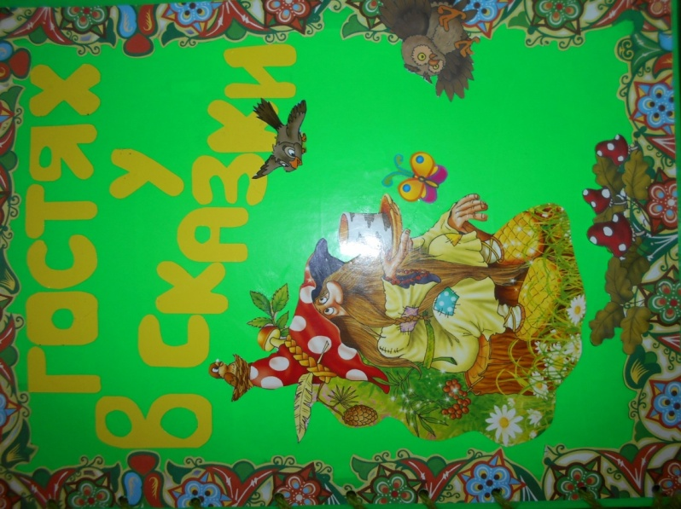
Начиная развивать ребенка, мы знакомим его с миром математики. Язык математики – это язык абстракции, логики и символа.
На основе элементарных математических представлений развивается у дошкольника мышление, которое тесно связано с развитием речи.
В соответствии с ФГОС математическое и речевое развитие дошкольников должно осуществляться через совместную образовательную деятельность воспитателя и детей, а также через самостоятельную познавательно-игровую деятельность самих детей.
Обучение математике и развитию речи детей дошкольного возраста немыслимо без использования занимательных игр.
Данное пособие - лэпбук, включает в себя различные дидактические игры и задания, «спрятанные» в кармашках и конвертиках.
Цель создания лэпбука: логопедическое обследование и развитие речи дошкольников посредством математических игр.
Форма лэпбука: книжка – раскладушка.
Тема: «В гостях у сказки» выбрана неслучайно, т.к. она тесно переплетается с моей методической темой: «Использование устного народного творчества в логопедическом сопровождении речевого развития детей ДОУ».
Данное пособие могут использовать в своей работе, как логопеды, так и воспитатели для обследования, обучения и закрепления навыков развития речи и элементарных математических представлений на индивидуальных или подгрупповых занятиях.
Результатом апробирования лэпбука стало появление интереса у детей к занятиям и играм по развитию речи и математике, а также это удобная и интересная форма для обследования развития речи и элементарных математических представлений у детей дошкольного возраста.
Пособие актуально по форме и содержанию, имеет практическое применение в образовательной и развивающей деятельности в работе с детьми.

Лэпбук «В гостях у сказки» включает в себя следующие дидактические игры:
1 страница
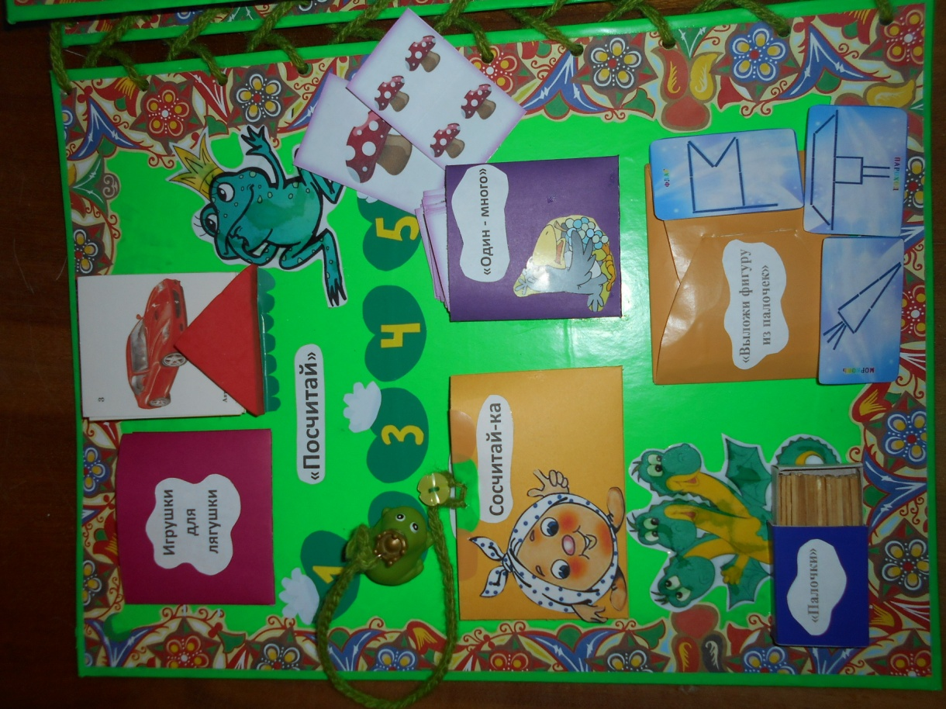
- Дидактическая игра: «Игрушки для лягушки».
Цель: Формирование элементарных математических представлений.
Задачи: закрепление навыка порядкового и обратного счета в пределах пяти , графического изображения цифр.
Цель: развитие грамматического строя речи.
Задачи: закрепление навыка согласования существительного с числительным в роде и числе; расширение и уточнение словаря по лексической теме «Игрушки».
- Дидактическая игра: «Сосчитай ».
Цель: Формирование элементарных математических представлений.
Задачи: закрепление навыка порядкового счета в пределах трех, графического изображения цифр 2 и 3, сравнивать предметы по их количеству (больше - меньше).
Цель: развитие грамматического строя речи.
Задачи: закрепление навыка согласования существительного с числительным в роде и числе; расширение и уточнение словаря по лексическим темам «Дикие животные и их детеныши» и «Домашние животные», образование глаголов от звукоподражания животных.
- Дидактическая игра: «Один - много».
Цель: Формирование элементарных математических представлений.
Задачи: закреплять и обобщать знания детей о количестве предметов
(один, много, ни одного).
Цель: развитие грамматического строя речи.
Задачи: обучение детей правильно образовывать в речи существительные единственного и множественного числа.
- Дидактическая игра: «Выложи фигуру из палочек»

Цель: Формирование элементарных математических представлений.

Задачи: знакомство и закрепление геометрических фигур и счета,

развитие мелкой моторики руки, внимания, усидчивости.

2 страница
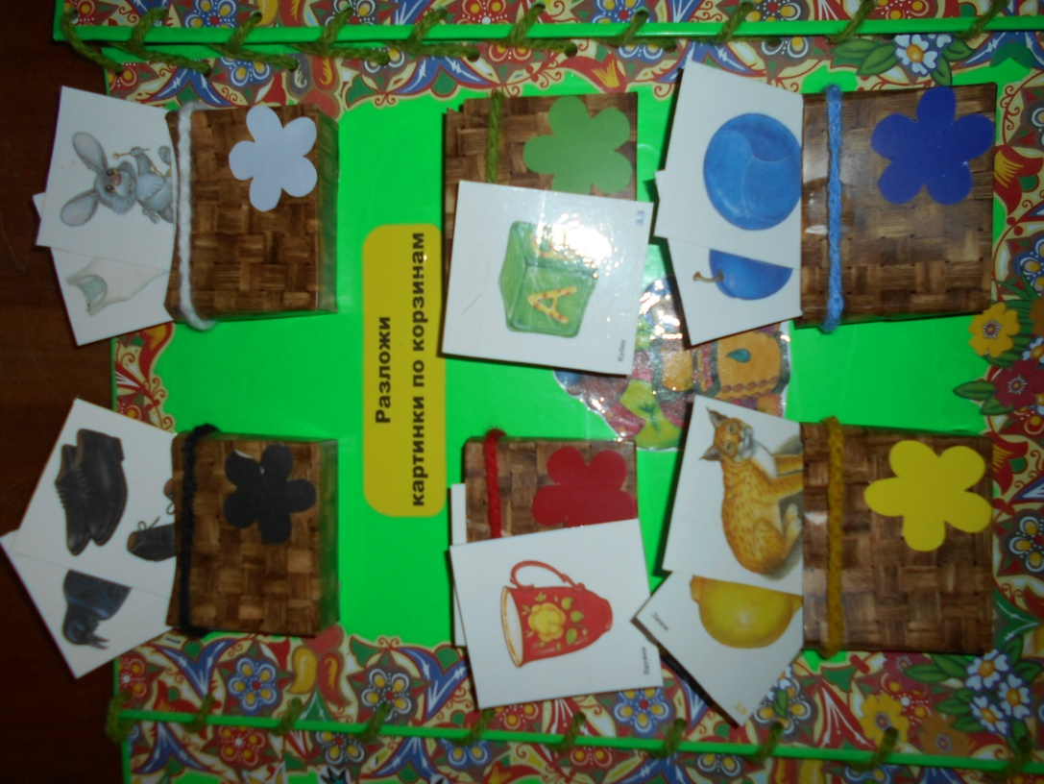

1. Дидактическая игра «Разложи картинки по корзинам»

Цель: Формирование элементарных математических представлений.

Задачи: закрепление знаний детей основных цветов, соотносить

предметы по цвету, развитие внимания, усидчивости.
Цель: развитие грамматического строя речи.
Задачи: закрепление навыка согласования существительного с
прилагательным в роде, числе и падеже. Расширение и уточнение
пассивного и активного словаря по лексическим темам: овощи, фрукты,
посуда, одежда, обувь, транспорт, мебель, птицы, цветы, животные.

3 страница
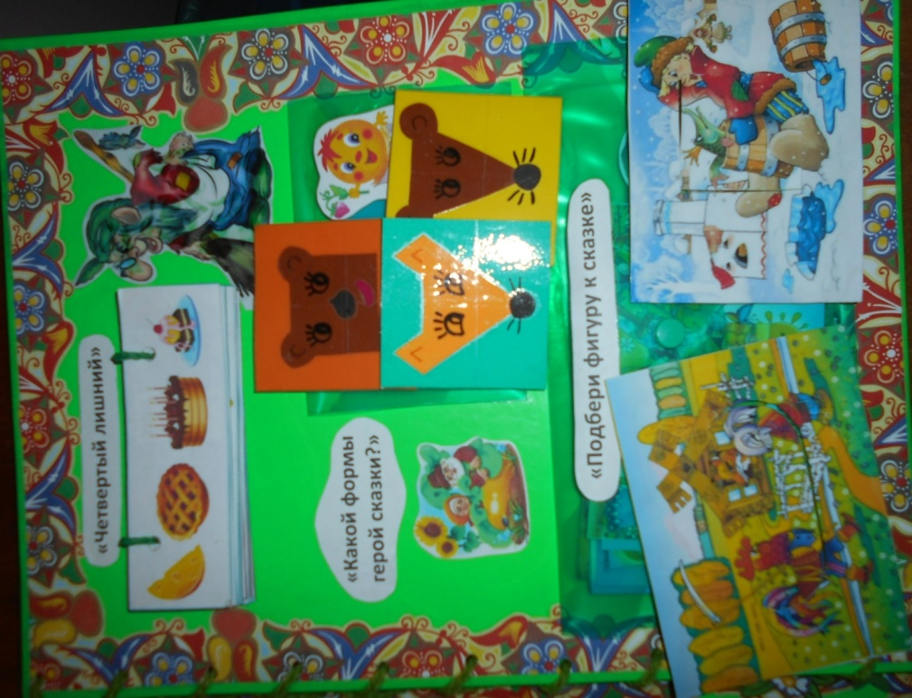
1. Дидактическая игра: «Четвертый - лишний»
Цель: Формирование элементарных математических представлений.
Задачи: развитие логического мышления и внимания.
Цель: развитие грамматического строя речи.
Задачи: закрепление знаний детей обещающих понятий, расширение и
уточнение словаря по лексическим темам.
2. Дидактическая игра: «Какой формы герой сказки»
Цель: Формирование элементарных математических представлений.
Задачи: развитие внимания, воображения, зрительное восприятие
формы плоскостных фигур; формировать умение различать и правильно
называть геометрические фигуры.
Цель: развитие связной речи.
Задачи: закрепление знаний детей сказок «Колобок» и «Репка», умения
выкладывать сюжет в нужной последовательности и рассказать сказку,
употребление предлога «за» в речи.
3. Дидактическая игра: «Подбери фигуру к сказке»
Цель: Формирование элементарных математических представлений.
Задачи: учить детей подбирать соответствующие "заплатки" по форме и
рисунку; развивать у детей логическое мышление, внимание; закрепить
знание геометрических фигур.
Цель: развитие связной речи.
Задачи: закрепление знаний детей русских народных сказок, развитие
монологической речи.
4 страница
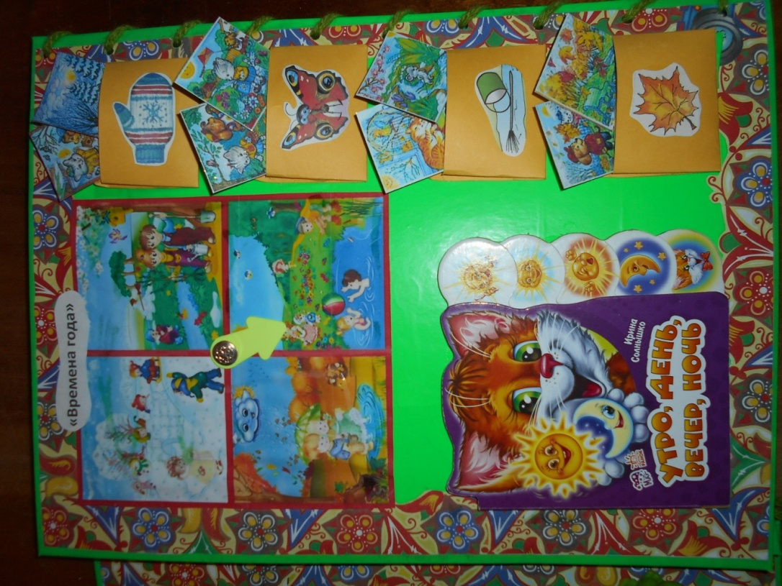
1. Дидактическая игра: «Времена года»
Цель: закреплять умения детей ориентироваться во времени.
Задачи: закреплять знания детьми времен года и их признаков, развитие
связной речи, памяти, мышления, воображения.
2. Книжка: «Утро, день, вечер, ночь»
Цель: закреплять умения детей ориентироваться во времени.
Задачи: закреплять знания детьми частей суток, развитие связной речи,
памяти, мышления, воображения.

